Oriboo på internationella leksaksmässan i Nürnberg

Den svenska bärbara spelkonsolen Oriboo är en av de utvalda produkterna i specialutställningen ”Toys 3.0 – The Next Generation” på branschmässan International Toy Fair i Nürnberg, den 30:e januari till 4:e februari.
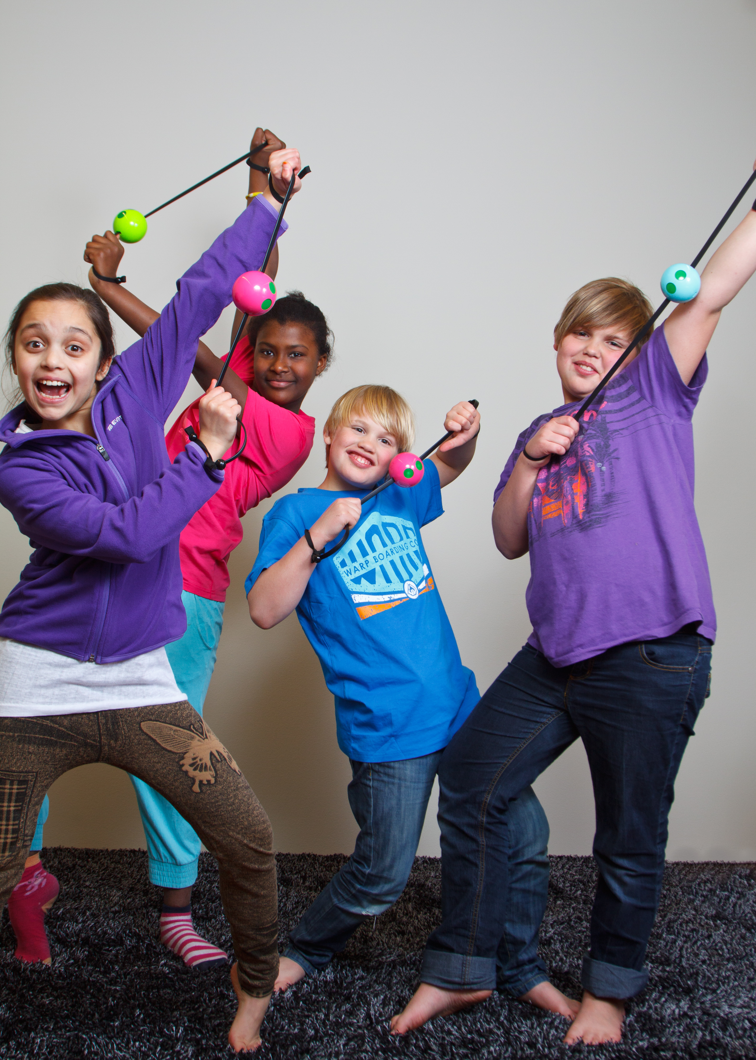
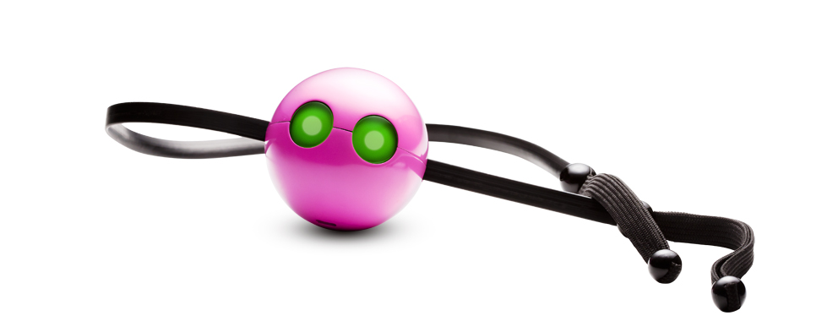
”Jag är mycket imponerad av denna lilla spelkonsol. Oriboo passar perfekt in i temat för Toys 3.0-utställningen”, säger Carmen Rogge, ansvarig för Innovation Centre och Toy Fair Special på International Toy Fair.

”Vi är på plats i Nürnberg med hela vårt marknads- och säljteam och har redan flera inbokade möten med internationella aktörer”, säger Jin Moen, VD för och grundare av Movinto Fun.
”Under 2013 rullar vi ut Oriboo på en internationell marknad, och International Toy Fair är en perfekt mötesplattform för oss eftersom ”alla” är här.”

International Toy Fair i Nürnberg, Spielwaremesse,
är världens ledande branschmässa infom leksaker med mer än 76 000 besökare från över 120 länder. Av besökarna har nästan 90 % befogenhet att göra affärer på plats.

Länkar:
International Toy Fair, Spielwarenmesse
Toy Fair Special: Toys 3.0 - The Next Generation
Oriboo

För mer information om Oriboo och Movinto Fun
Josabeth Bofeldt, marknad och sälj, josabeth@movintofun.com, 0736 00 02 13
Sandra Jonsson, PR och marknadsföring, sandra@movintofun.com, 0736 42 52 33
Jin Moen, VD och grundare, jin@movintofun.com, 0707 78 27 52

